Drodzy Rodzice
Przesyłam Wam propozycje zabaw i zadań do wykonania w domu.
W miarę możliwości prosimy wysyłać zdjęcia z wykonywanych zajęć na adres mailowy: przedszkolaki.wola@gmail.com
Zaczynamy od porannej gimnastyki:
https://www.youtube.com/watch?v=Zg7pCZOtMXo
Temat Tygodnia: Święta, święta, biją dzwony.
- Piosenka tygodnia: https://www.youtube.com/watch?v=t-jVEPrPR9c

Drogie dzieci odsłuchajcie piosenkę i spróbujcie się jej nauczyć
Po powrocie do przedszkola
- Przesyłam wam zadanie do wykonania: Pokolorujcie pisankę według kodu. Na Wasze prace będę czekać z niecierpliwością.

- Zabawa muzyczno-ruchowa do piosenki „Marcowe zajączki”
„ Marcowe zajączki”
Ref. Na błękitnym niebie
Świeciło złote słońce.
Na marcowej łące
Bawiły się zające.
1.Napotkały żabkę,
Wysoko skakały.
Spotkały krecika,
W łapki z nim zagrały
2. Wąchały krokusy,
Stokrotki zrywały.
Zobaczyły liska,
Szybko uciekały.
3. Na płaszczu biedronki
Kropki policzyły.
Zaczął padać deszczyk,
W norce się ukryły.
Ref. Na gwieździstym niebie
Gwiazdki migające.
Na marcowej łące
Smacznie śpią zające.
https://www.youtube.com/watch?v=tCDPA_zF8uQ
Dzieci naśladują ruchy pokazane na filmiku. Rodzic zadaje pytania:
– Jakie zwierzątka napotkały zajączki?
– Gdzie ukryły się podczas deszczu?
Bardzo Was proszę o wykonanie zadań w podręczniku – Karty Pracy strona 40-42 oraz w zeszycie do grafomotoryki strona 58-59. ( dzieci 5 letnie)

- Poniżej zadanie dla Wszystkich, pokoloruj proszę obrazek. Pamiętaj aby nie wyjeżdżać za linie

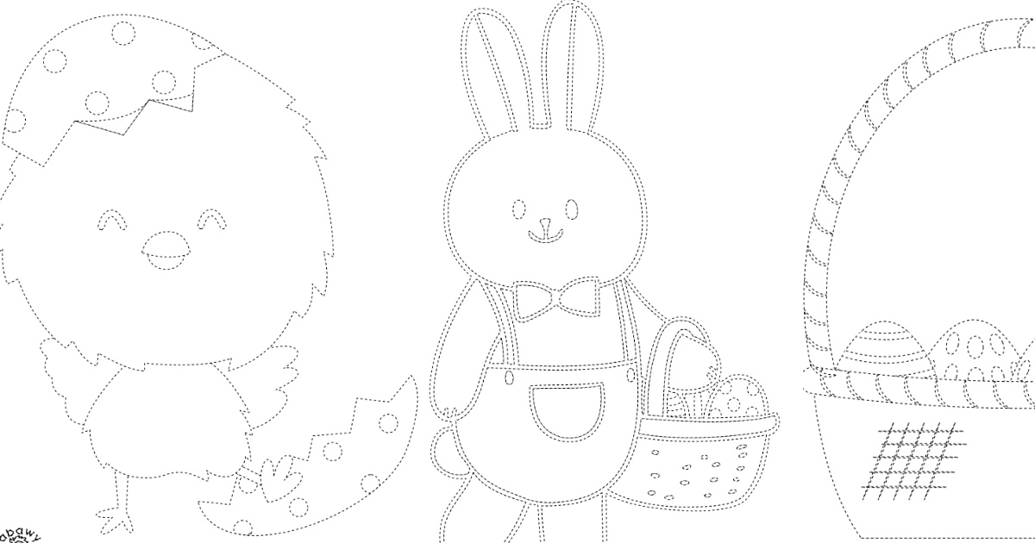
Widzicie wesołego kurczaka i zajączka? Musimy połączyć kropeczki tak aby powstał piękny obrazek, następnie pokoloruj go według własnego pomysłu
Na koniec przesyłam Wam opowiadanie, poproście Rodziców o przeczytanie i porozmawianie o nim.

Dziękuje za dziś i pozdrawiam

